Задача. Лабиринт.
Найдите, а затем отобразите выход из лабиринта в BMP файле, рисунок 1. Для поиска пути рекомендуется использовать волновой алгоритм Ли, рисунок 2.
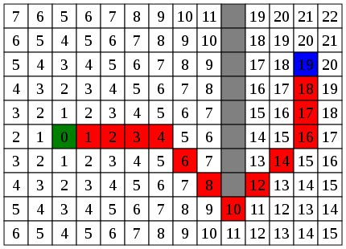
Рис. 2. Принцип работы волнового алгоритма.

Входные данные: BMP файл (доступен по ссылке https://drive.google.com/file/d/152zTaX2fKfyqLW4uu4QDDBb_LLza6WSE/view?usp=sharing)
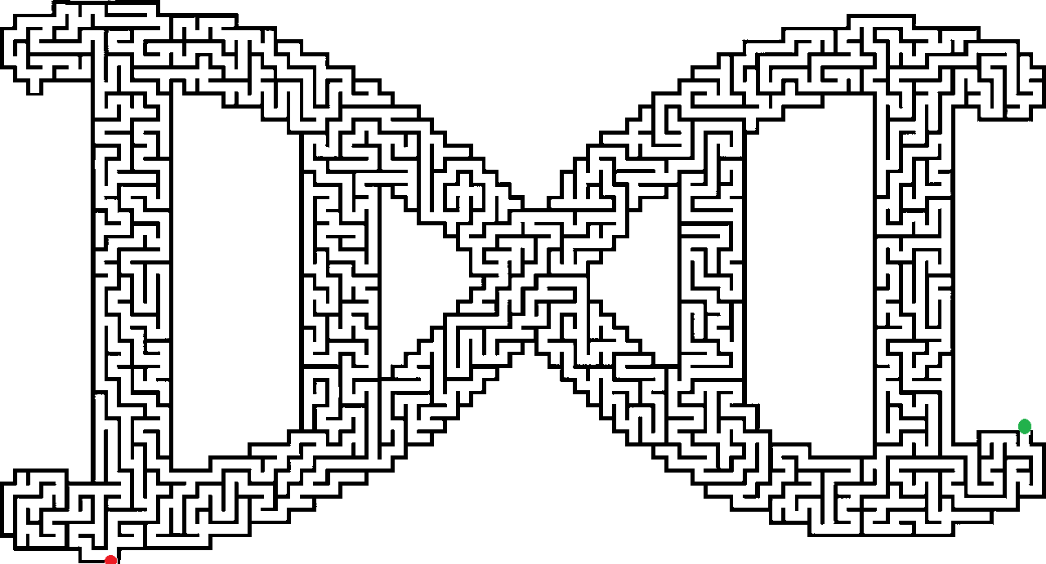
Рис.1. Вид лабиринта, из которого нужно найти выход.

Зеленый и Красный кружки показывают соответственно место входа и выхода из лабиринта.
Выходные данные: BMP файл с отображением оптимального пути выхода из лабиринта.

